HƯỚNG DẪN THAO TÁC NỘP HỒ SƠ QUA KIOSK

BƯỚC 1: Đưa CCCD vào máy quét để đăng nhập hoặc chọn đăng nhập qua VNEID, sau đó chọn chức năng nộp hồ sơ
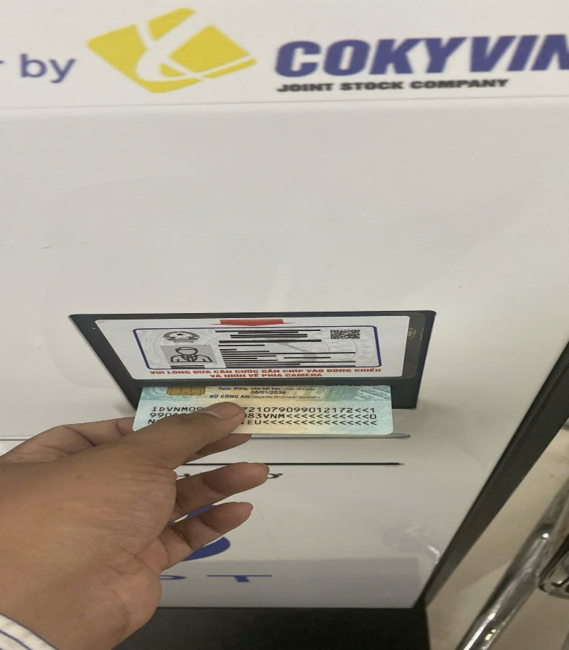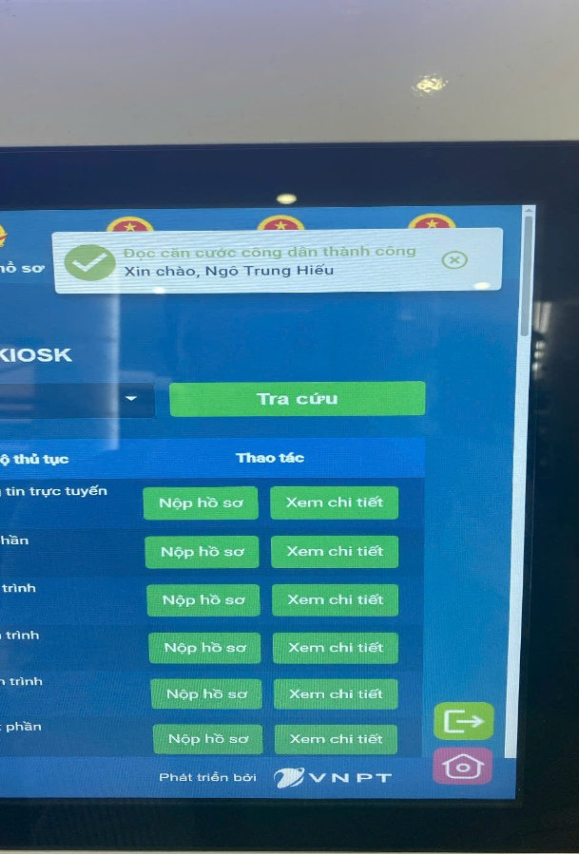
BƯỚC 2: Nhập từ khoá vào ô tìm kiếm thủ tục: Ví dụ: “hon nhan” , “trich luc”,… sau đó bấm tra cứu:
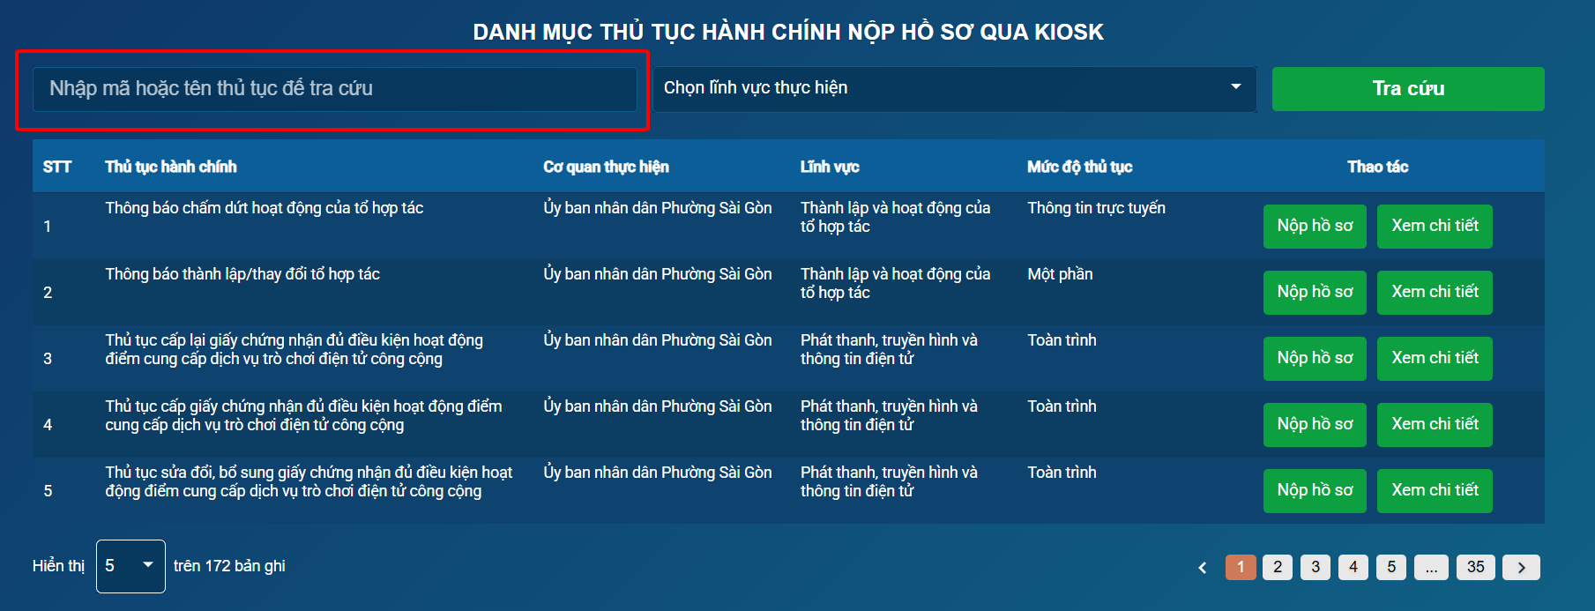
BƯỚC 3: Chọn nộp hồ sơ
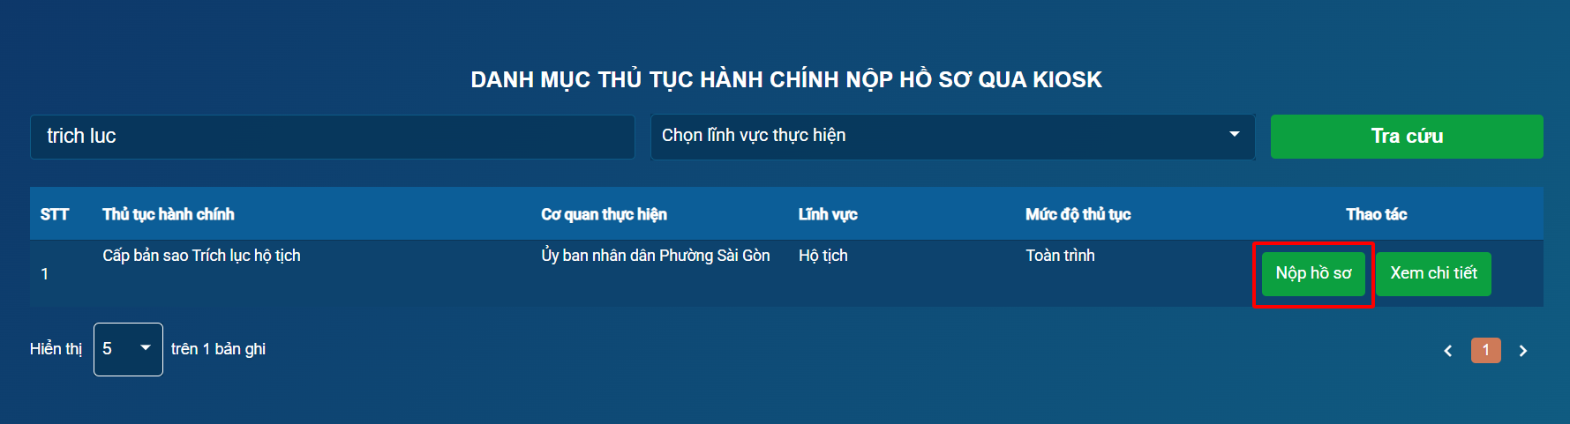
BƯỚC 4: Điền thông tin còn thiếu vào biểu mẫu:
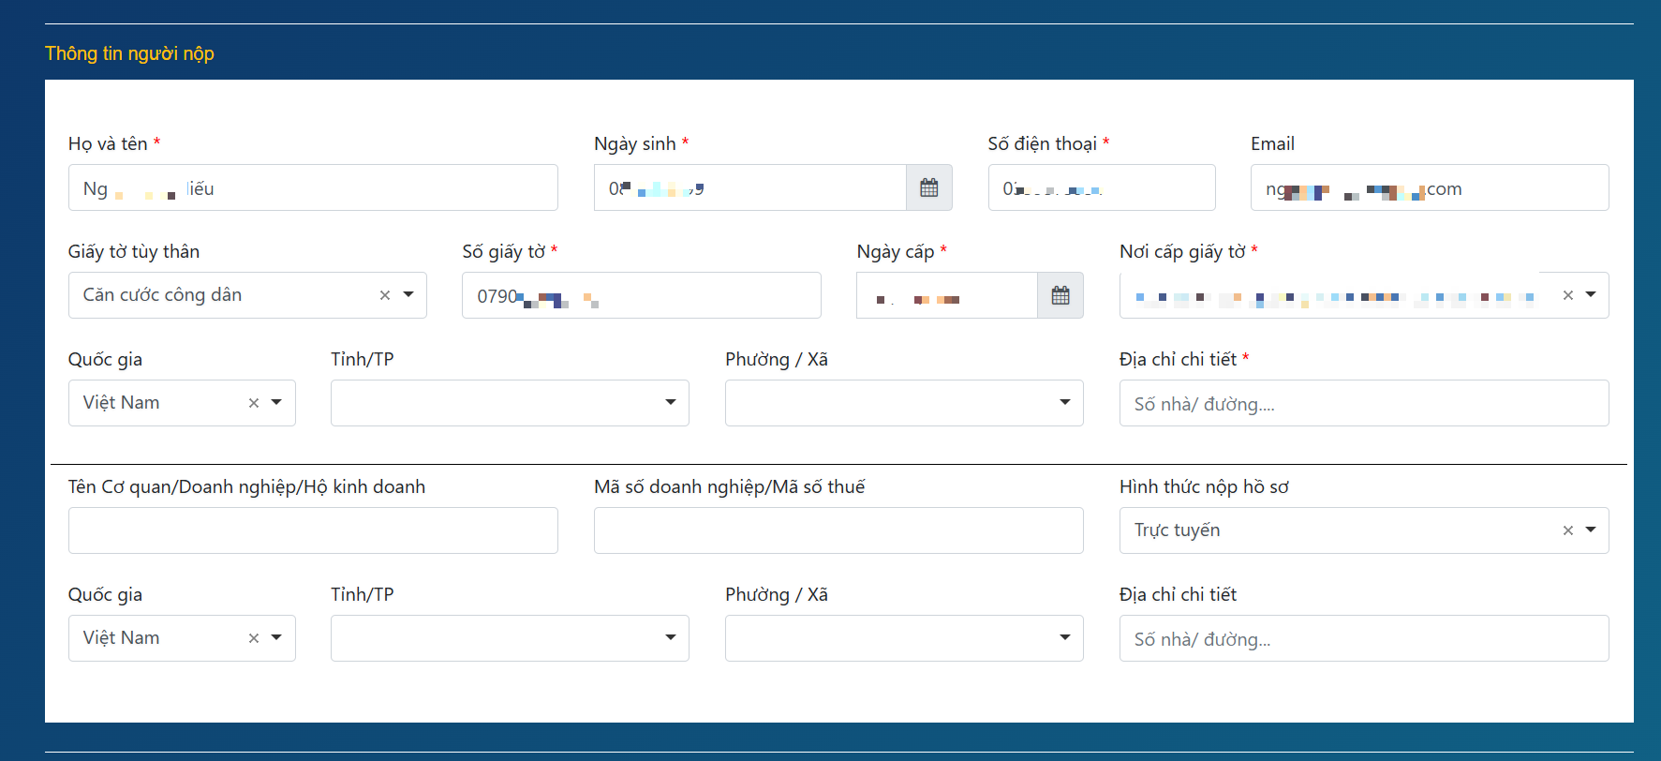
BƯỚC 5: Chọn scan mẫu đơn, đưa tờ đơn vào khe nhận sau đó bấn nút scan trên màn hình
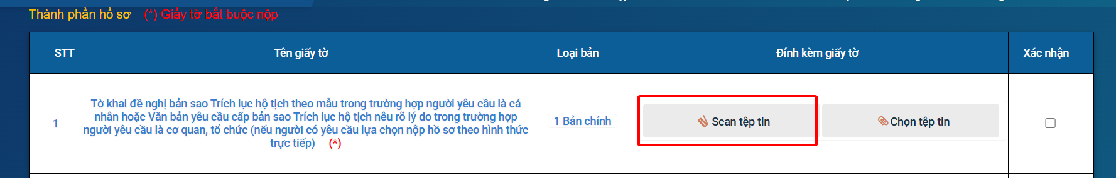
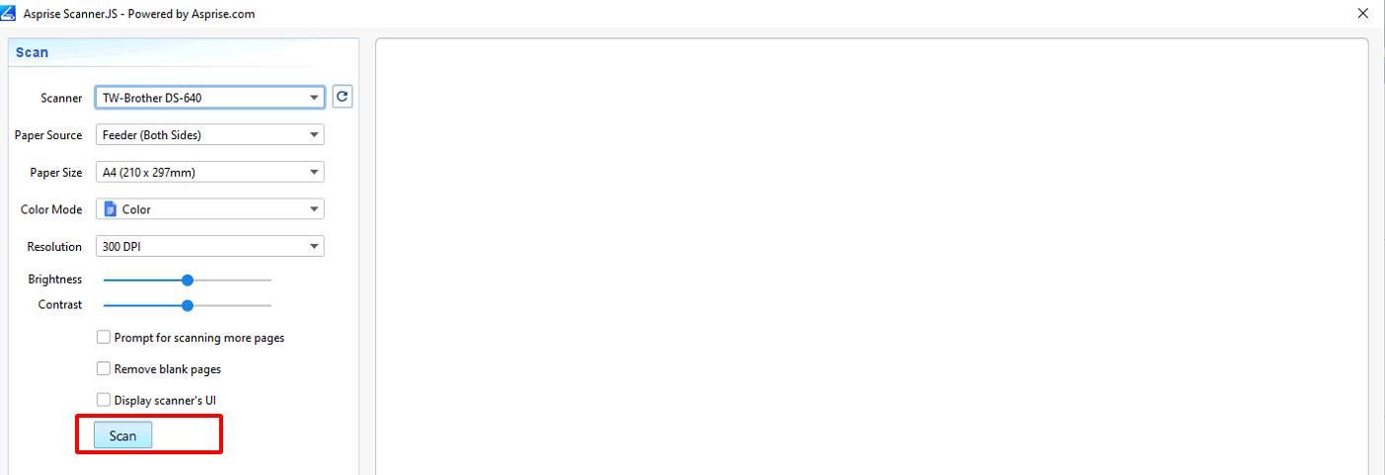
BƯỚC 6: Tick xác nhận và nhập mã xác nhận, sau đó bấm nộp hồ sơ
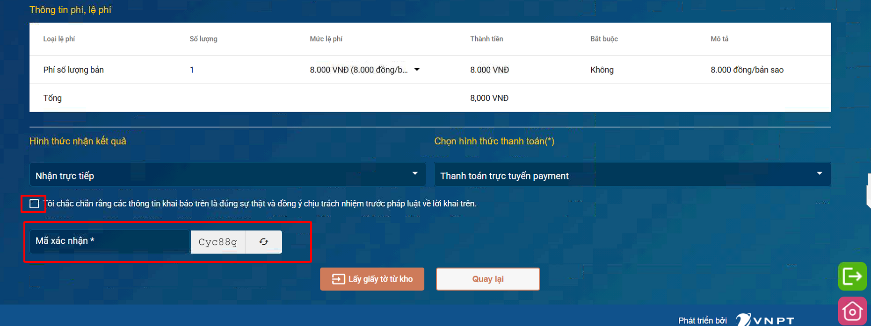
BƯỚC 7: Thông báo nộp hồ sơ thành công, chọn hoàn thành và sau đó chọn in phiếu nộp hồ sơ thành công.
